Выполнение чертежа и эскиза детали
Графическую документацию оформляют с помощью различных линий.
Вместо слова «толщина» на чертеже пишут латинскую букву S.
Наибольшие размеры детали (длина, ширина, толщина) получили название габаритные.
Наименование детали, материал и масштаб указывают в основной надписи в правом нижнем углу чертежа или эскиза.

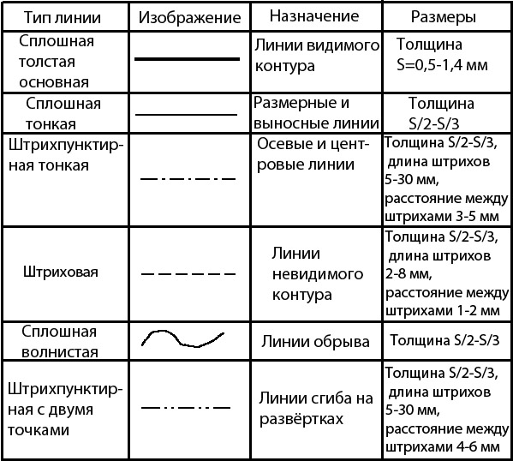

Правила оформления чертежа, эскиза и технического рисунка
1.Выбрать масштаб.
2.Посередине листа бумаги тонкими линиями нанести очертания предмета.
3.Провести выносные линии.
4.Провести размерные линии параллельно контуру детали на расстоянии 6- 10 мм.
5.Размерная линия должна быть ограничена с двух сторон стрелками. Стрелки остриями должны касаться выносных линий.
6.Размерное число ставится над серединой размерной линии.
7.Обвести контур детали толстой линией.
8.Заполнить угловой штамп (основная надпись).

Читать эскиз или чертеж можно в такой последовательности.
Сначала найти название детали и выяснить из какого материала ее нужно изготовить.
Затем рассмотреть изображение детали, представить ее форму, выяснить габаритные размеры.
После этого найти на изображении все элементы детали, представить их форму и размеры.
Изучить технические требования, указанные на чертеже.

